[广西医科大学第一附属医院论文涉嫌图像造假被撤回！国自然基金资助，达到通报条件](https://mp.weixin.qq.com/s?__biz=MzkxMDYyNzI5NQ==&mid=2247501175&idx=6&sn=5f5546f1f7739453984d8a61274287ab)

五棵松[学者探讨](javascript:void(0);)2025-04-26 07:51:41北京

2017年，主要来自广西医科大学第一附属医院/组织器官再生生物医用材料广西工程中心的 Hui Liu , Peizhen Lv , Huayu Wu , Kun Zhang , Fuben Xu , Li Zheng （通讯作者，音译郑丽） , Jinmin Zhao （通讯作者，音译赵劲民） 在Evidence-based Complementary and Alternative Medicine 期刊发表了一篇论文，题目为：The Proliferation Enhancing Effects of Salidroside on Schwann Cells In Vitro。

本研究工作得到了国家自然科学基金（项目编号：81160221）、广西科学研究与技术开发基金（1598013 - 15）以及中国广西研究生教育创新项目（项目编号：YCSZ2015126）的资金支持。

**2022年2月，Actinopolyspora biskrensis 在 Pubpeer 论坛发表评论：**

图 4(a) 中的两张图像似乎有重叠（绿色框），但与第 4 列中的图像相比，第 1 列中的对照图像似乎缺少了一些内部特征（用红色和橙色框标注）。这表明这不仅仅是在图形组装过程中的错误。

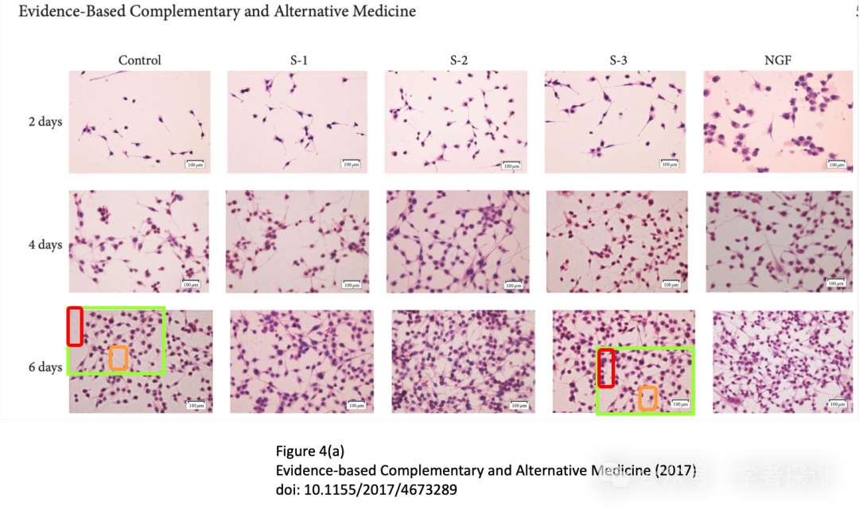

**2025 年 4 月 24 日撤回。**

上述文章于 2017 年 6 月 7 日在 Wiley Online Library（https://wileyonlinelibrary.com）在线发表，已被 John Wiley & Sons Ltd. 撤回。

在对 Actinopolyspora biskrensis 最初在 PubPeer [1] 上提出的问题进行调查后，双方同意撤回。该问题指出了图 4(a) 存在的问题。

更具体地说，在 6 天对照组和 6 天 S-3 组之间发现了相似性。这些图基本相同；然而，存在一些关键的不一致之处。

由于此次调查，该文章的结论被认为不可靠。

Li Zheng 和 Jinmin Zhao 不同意此次撤回。已将此决定告知其他作者，但他们未作出回应。

参考文献

**消息来源：**

https://pubpeer.com/publications/A024AE4D18AD26EBECF13FC3E4B8B0#0

**郑重声明：**

我们的全网查重系统收录了 Pubmed 和 Pubpeer 中的 7000 万 +已发表图库，让您的待查图片可以和已发表论文的图片进行对比，防止图片误用，为您的论文发表保驾护航！基于AI人工智能大数据算法，提供论文图片的核查服务，方便学术期刊、高校、研院所等科研管理部门及时发现并纠正结果图片不当使用。

**如果您有任何建议或需要图片查重帮助，请随时通过客服QQ号3639926437与我们联系。**

[#广西医科大学第一附属医院](https://mp.weixin.qq.com/mp/appmsgalbum?__biz=MzkxMDYyNzI5NQ==&action=getalbum&album_id=3692565383543488514#wechat_redirect)